Autor:innen Vorlage für Full Paper
zum 6. Internationalen BBB-Kongresses 2021
Autor:in A¹, Autor:in B²
¹ Organisation/Institution, Country
² Organisation/Institution, Country
autor:in@institution.com (E-Mail-Adresse Erstautor:in)
Abstract. Das Abstract soll den Inhalt der Arbeit zusammenfassen und mindestens 70, höchstens 150 Wörter umfassen. Sie sollte in 10-Punkt-Schriftgröße gesetzt werden und 1,0 cm vom rechten und linken Rand abgesetzt sein. Vor und nach der Zusammenfassung sollten zwei Leerzeilen (10-Punkt) stehen. Dieses Dokument hat das erforderliche Format...

Keywords: Fügen Sie eine Liste mit nicht mehr als 5 Stichwörtern ein, z. B.: Building Information Modeling, BIM, Hochhäuser, Wasserinfrastruktur (per Komma getrennt).

Einleitung
Diese Datei dient als Vorlage für Full Paper in deutscher Sprache. Bitte reichen Sie die finalen PDF- und DOCX-Dateien Ihres Beitrags bis zum 15. Juni 2021 über das Online-Einreichungssystem ein:
https://www.conftool.net/bbb-kongress2021/
Die Länge der Beiträge sollte zwischen 15.000 und 20.000 Zeichen (inklusive Leerzeichen) betragen. Der Umfang der Beiträge sollte zwischen 8 und maximal 12 Seiten inklusive Tabellen, Abbildungen und Referenzen liegen.

Allgemeine Hinweise
In diesem Dokument werden Richtlinien für die Erstellung und Einreichung von Full Paper gegeben. Obwohl Manuskripte vor der Veröffentlichung begutachtet und ggf. zur Überarbeitung an die Autor:innen zurückgesandt werden, sollten die ersten Einreichungen in der endgültigen Form erfolgen, in der Annahme, dass keine Überarbeitungen erforderlich sind.
Bitte achten Sie darauf, dass die Seitenränder am oberen, unteren, rechten und linken Rand 2,5 cm betragen. Der Text sollte so ausgerichtet sein, dass er die volle Zeilenbreite einnimmt, so dass der rechte Rand nicht ausgefranst ist. Bitte beachten Sie die korrekte Silbentrennung.
  - Erste Seite
Die erste Seite sollte den Titel, Informationen über die Autor:innen, das kurze Abstract und die Keywords enthalten. Anschließend kann das Paper begonnen werden.
Formatvorlagen. Wir empfehlen, die in der Vorlage definierten Formatvorlagen zu verwenden. Bei Verwendung einer anderen Software wird um die Beachtung der unten beschriebenen Layout-Vorlage gebeten. Eingereichte Beiträge müssen der Layout-Vorlage entsprechen.
Schriftarten. Verwenden Sie 12-Punkt-Schrift für die Namen der Autor:innen und 10-Punkt-Schrift für Institutionen, Adresse(n), das Abstract und die Keywords. Für den Haupttext verwenden Sie bitte 11-Punkt-Schrift und einzeiligen Abstand. Die Schriftart muss Calibri sein. Zur Hervorhebung von Wörtern im Fließtext kann kursive Schrift verwendet werden. Fettdruck und Unterstreichungen sollten vermieden werden.
Überschriften. Überschriften sind auf drei Ebenen beschränkt und sollten, mit Ausnahme des Titels, links ausgerichtet sein. Die Schriftgrößen sind in Tabelle 1 angegeben.
Tabelle 1: Di Schriftgröße in Tabellen sollte 10 Punkt betragen, Überschriften sollen fett gedruckt werden.
Überschriftebene | Beispiel | Schriftgröße und -stil
Titel (zentriert) | Autor:innen Vorlage… | 18 Punkt, normal
Überschrift der 1. Ebene | 1. Einleitung | 13 Punkt, fett
Überschrift der 2. Ebene | 2.1. Erste Seite | 12 Punkt, fett
Überschrift der 3. Ebene | Überschriften. Text folgt … | 11 Punkt, fett

  - Abbildungen und Tabellen
Bitte erstellen Sie Abbildungen und Strichzeichnungen elektronisch und fügen Sie diese ebenso elektronisch in das fertige Dokument ein. Die Zeichen in den Abbildungen sollten nicht kleiner als Calibri (oder gleichwertig) 8 Punkt sein. Fotos sollten ebenfalls elektronisch in das Dokument eingefügt werden. Die Auflösung sollte 150x150 dpi (dots per inch) für Fotos und 300x300 dpi für Zeichnungen betragen.
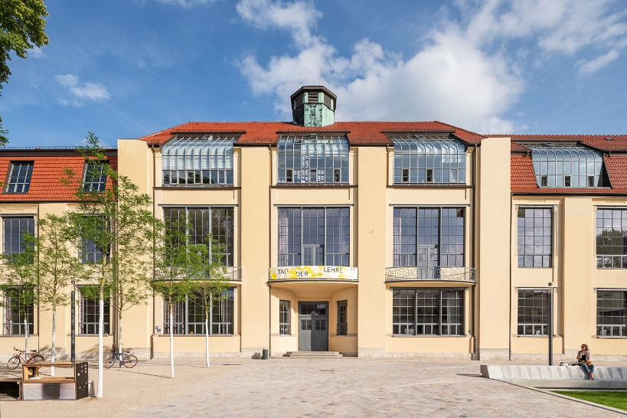
Tabellen sollten oben und unten in jeder Zeile einen Rahmen haben. Text in Tabellen sollte in Calibri 10 Punkt geschrieben sein. Fettdruck kann für die Überschriften von Tabellenspalten oder Zeilen verwendet werden. Jede Tabelle und jedes Bild zählen unabhängig von der Größe als 250 Wörter.
Abbildung 1. Dies ist eine Abbildung.
Alle Abbildungen und Tabellen müssen im Text zitiert und in der Nähe der Stelle eingefügt werden, an der sie zuerst zitiert wurden. Bitte geben Sie eine Abbildungsnummer und eine Beschriftung unter jeder Abbildung und eine Tabellennummer und eine Beschriftung über jeder Tabelle an. Die Nummerierung sollte fortlaufend in der Reihenfolge erfolgen, in der jeweils Abbildungen und Tabellen erscheinen. Die Beschriftungen der Abbildungen und Tabellen sollten in Calibri 10-Punkt-Schrift geschrieben sein.
Das Konferenztagungsband wird sowohl in elektronischer als auch in gedruckter Fassung vorbereitet. Da die gedruckte Fassung in schwarz-weiß ausgeführt wird, werden Autor:innen gebeten die Darstellung von Abbildungen sowohl in bunter als auch in schwarz-weißer Ausführung zu prüfen und zu gewährleisten.
  - Gleichungen
Bitte fügen Sie alle Gleichungen mit Hilfe des Gleichungseditors (in Microsoft Word integriert) ein. Gleichungen sollten mit einer Nummer referenziert werden, die in Klammern (1), rechts von jeder Gleichung, steht.
$$ax=b$$ | (1)
  - Einheiten
Es sind vorrangig SI-Einheiten zu verwenden. Als Dezimaltrennzeichen ist ein Punkt '.' zu verwenden (nicht ein Komma ' , ' ). Typische US -Einheiten können zusätzlich in Klammern angegeben werden.
  - Mehrfache Einreichung von Beiträgen
Der Inhalt dieses Papers darf weder in einer anderen Zeitschrift, einem Journal oder einer weiteren Konferenz veröffentlicht worden sein oder später veröffentlicht werden, noch sollte er von anderen Konferenzen oder Zeitschriften in Betracht gezogen werden, während er für diesen Kongress begutachtet wird.
  - Verantwortung der Autor:innen
Mit der Einreichung dieses Papers zum BBB-Kongress übernehmen die Autor:innen die öffentliche Verantwortung für die von ihnen eingereichte Arbeit.

Referenzen
Referenzen sollten in einem eigenen Abschnitt am Ende des Beitrags aufgeführt werden. Sie sollten in der Reihenfolge aufgeführt werden, in der sie in der Arbeit erscheinen und im Harvard-Zitationsstil angegeben werden, z. B. (Belsky et al. 2005).
Weitere Informationen zum Harvard-Zitationsstil erhalten Sie unter:
https://help.citavi.com/knowledge-base/article/der-harvard-stil
Das Literaturverzeichnis ist mit "Literaturverzeichnis" zu betiteln und sollte am Ende des Beitrages, vor dem Anhang, falls vorhanden, platziert werden. Bitte fügen Sie vor dem Literaturverzeichnis keinen Seitenumbruch ein.
Belsky, M., Sacks, R., Brilakis, I. (2016). Semantic Enrichment for Building Information Modeling. Computer-Aided Civil and Infrastructure Engineering 31 (4), 261–274.
Borrmann, A., König, M., Koch, C., Beetz, J. (Eds.) (2018). Building Information Modeling. Technology Foundations and Industry Practice. Cham, Springer.
See, R., Karlshoej, J., Davis, D. (2012). An Integrated Process for Delivering IFC Based Data Exchange. IUG 2012/08. https://standards.buildingsmart.org/documents/IDM/IDM_guide-IntegratedProcess-2012_09.pdf (zuletzt abgerufen am 15.02.2021).

